杭州师范大学《高等数学》试卷库
班级： 学号： 姓名：
装 订 线

A类（Ⅰ）答卷 -10

题号 | 一 | 二 | 三 | 四 | 五 | 总分
得分

一、单项选择题（填上正确选择支前面的字母，共18分，每小题3分）
得分
1．若在处可导，则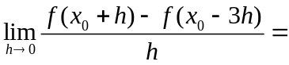( B )。
A．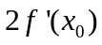 B．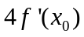 C．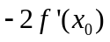 D．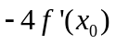；
2．若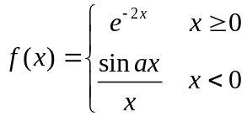在处连续，则取值为（ C ）。
A．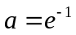 B. 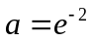 C. 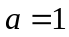 D. 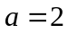
3．在区间(3，+∞)内，曲线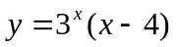是( Ｂ )。
A．上升的，凸的 B.上升的，凹的 C.下降的，凸的 D. 下降的，凹的
4．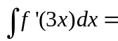( C ) 。
A．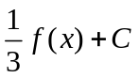 B．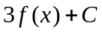 C．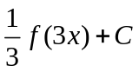 D．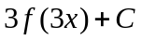
5．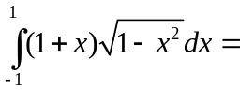（ B ）。
A． B.  C.  D. 
6．设连续，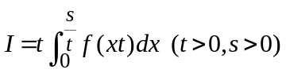，则I的值（ D ）。
A．依赖于s和t B.依赖于s，t，x
C.依赖于t，不依赖于s D.依赖于s，不依赖于t

二、填空题（共18分，每小题3分）
7．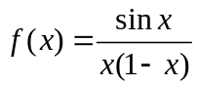的可去间断点为 。
得分
8．曲线由方程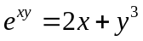确定，则曲线上点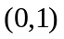处的切线方程为 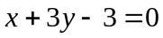。
9．设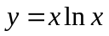，则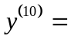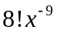。
10．反常积分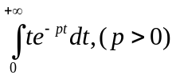= 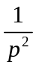 。
11．设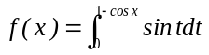，，当时，是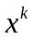的同阶无穷小,则＝_4_____。
12．微分方程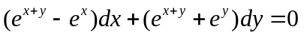的通解 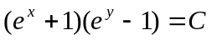 。

三、解答题（共36分，每小题6分）
得分
13．求极限：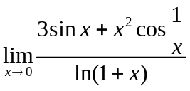．
解：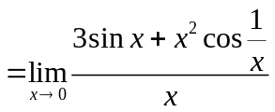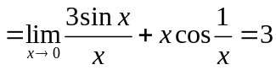 （6分）
14．设函数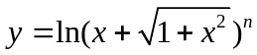，求．
解：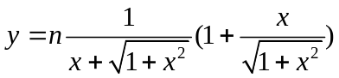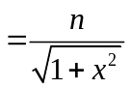， (6分)
．
15．计算不定积分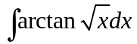．
解：令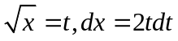
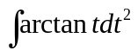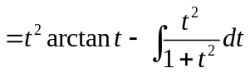 (3分)
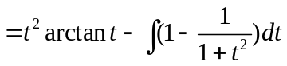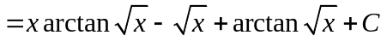． (6分))
16．计算定积分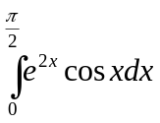．
解： 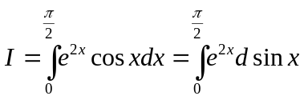 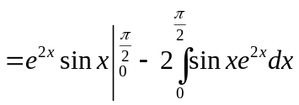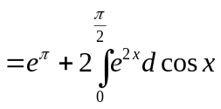 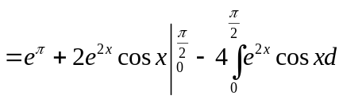 (4分)
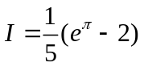． (6分)
17．计算定积分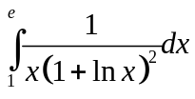。
解：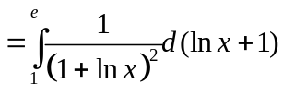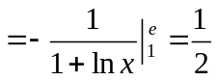 (6分)
18．求方程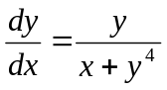的通解。
解：将原方程改写成以为未知函数的方程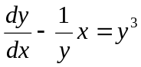， (3分)
于是由一阶线性方程的通解公式，得
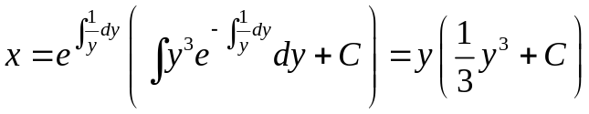(C为任意实数)． (6分)
得分
四、综合题（共16分，每小题8分）

19．求由参数方程（摆线）与轴所围成的图形面积
及其绕轴旋转而成的立体体积。
解：面积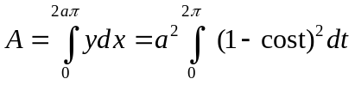 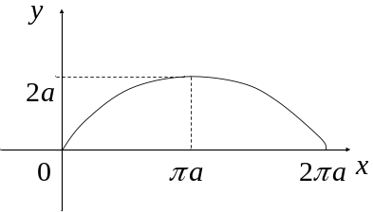
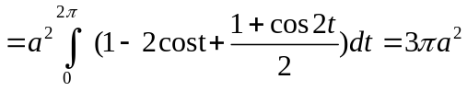 （4分）
体积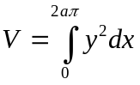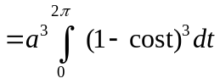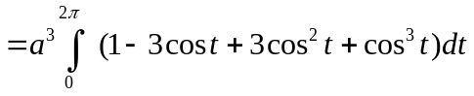
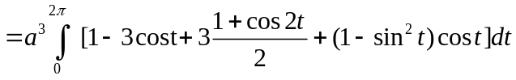
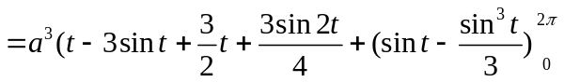
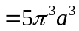 （8分）
20．设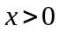，求满足不等式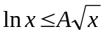的最小正数A。
分析：由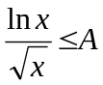，故该问题实际上是求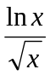在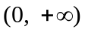上的最大值。
解：设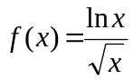，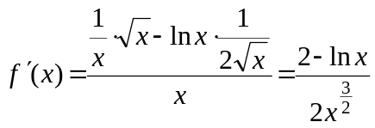， （2分）
令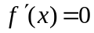，得唯一驻点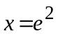， （4分）
∵当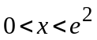时，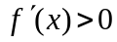；当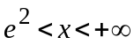时，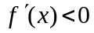，
∴是的极大值点，也是最大值点， （6分）
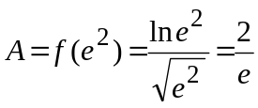即为所求。 （8分）
五、证明题（共12分，每小题6分）
得分

21．设函数在连续且大于零，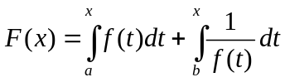，证明方程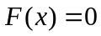在 内根有唯一解。
证明：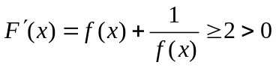，所以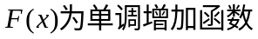， (2分)
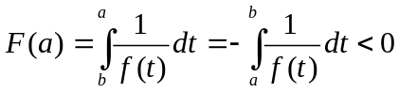,且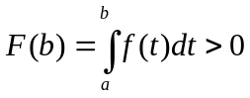．
所以由零点定理, 在内根有唯一解。
证毕。 (6分)
22．证明：当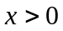时, 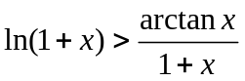。
证明：设函数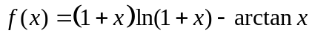，则在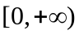上可导，且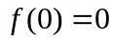，
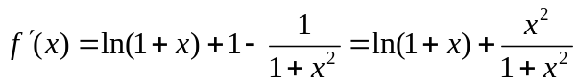，
因为当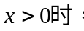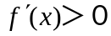，所以在上单调增加， （4分)
故当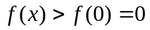，
所以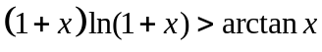，当。
证毕。 (6分)

